

# 咕泡学院（每天20：30腾讯课堂公开课）

今日课程：Java并发机制的底层实现原理

|  |  |
| --- | --- |
| C:\Users\谭锋\AppData\Roaming\Tencent\TIM\Temp\891A0EADC0E646149CD23FF469D2B21E.png | 咕泡学院-Mic老师 QQ : 2227324689  咕泡学院VIP课程咨询 QQ : 1370315370  咕泡学院往期视频QQ： 1213563685  咕泡学院-技术交流群 QQ ：608583947  打开腾讯课堂 搜索 咕泡学院，立即报名即可天天听老师讲课啦。 |

# CPU、进程、线程

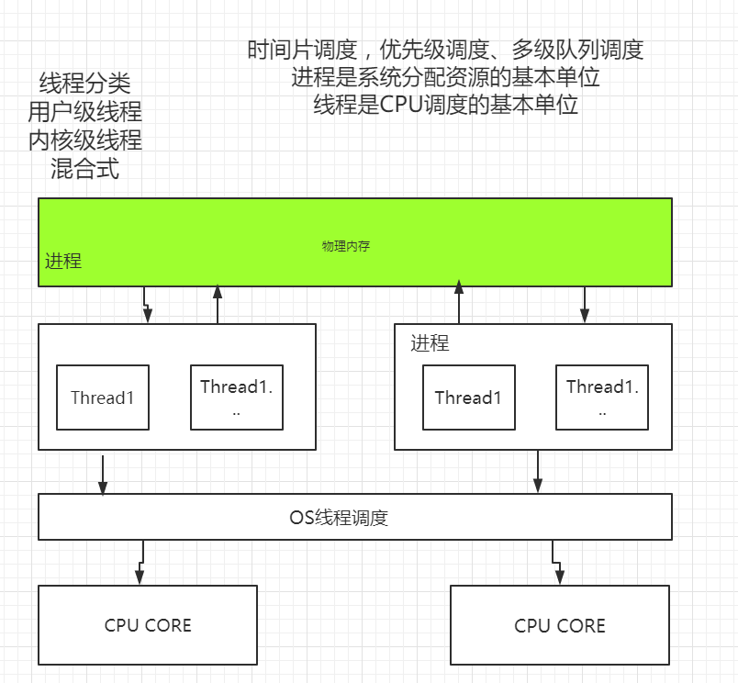

# 线程的状态

